국가정보자원 개방·공유체계 구축



활용가이드

**문서번호: DV_0501**

중기예보정보조회서비스

문서 정보

|  |  |
| --- | --- |
| **프로젝트** | 국가정보자원 개방 공유체계 구축 |
| **단 계** | 적용 |
| **활 동** | 적용 |
| **작 업** | 가이드 작성 |
| **산출물** | 활용가이드 |
|  |  |

개정 이력

|  |  |  |  |  |  |
| --- | --- | --- | --- | --- | --- |
| **버 전** | **변경일** | **변경 사유** | **변경 내용** | **작성자** | **승인** |
| 1.0 | 2013-10-17 | 예보정책변경 | 주간예보 기간 연장(중기예보) 개발 및 포맷 변경 등 | 오춘기 | 김진석 |
| 1.1 | 2014-03-31 | 예보구역변경 | 육상예보구역(대구 경상북도) 추가 | 박근덕 | 이세종 |
| 1.2 | 2014-04-08 | 예보기간 변경 | 중기전망조회, 중기육상예보조회, 중기기온조회, 중기해상예보조회의 2일예보기간 삭제 | 박근덕 | 이세종 |
|  |  |  |  |  |  |
|  |  |  |  |  |  |

목 차

1. 서비스 사용 3

1.1. 서비스 Key 발급 및 활용 3

1.2. API실데이터 확인 8

2. 서비스 목록 9

3. 서비스 명세 9

3.1. 중기예보정보조회서비스 9

# 서비스 사용

## 서비스 Key 발급 및 활용

### 서비스 Key발급(인증신청 및 발급)

#### 공유자원포털(http://data.go.kr) 활용자

활용신청하고자 하는 API를 검색하여 우측의 활용신청 버튼을 클릭

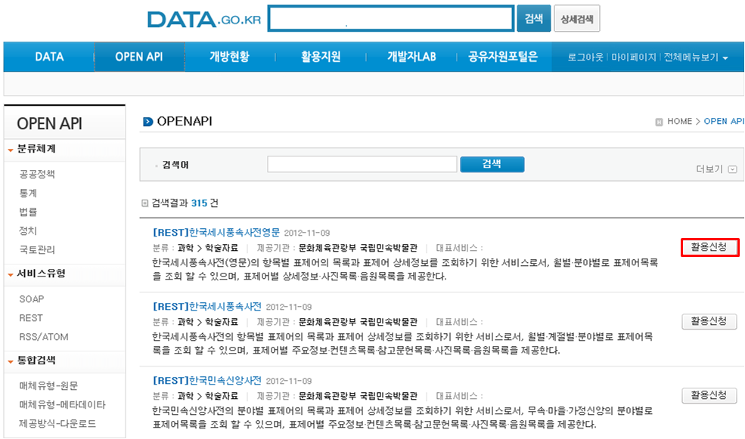

활용신청하고자 하는 내역을 입력하고, 활용할 API를 선택하여 신청 버튼을 클릭

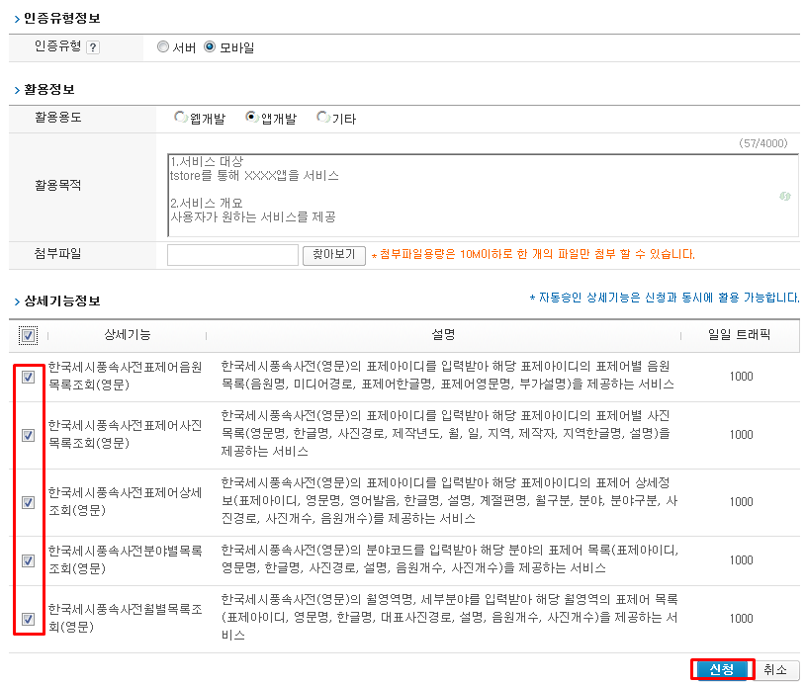

신청이 완료되면 신청목록이 조회되고 승인이 완료된 건을 클릭하면 인증키를 확인할 수 있다

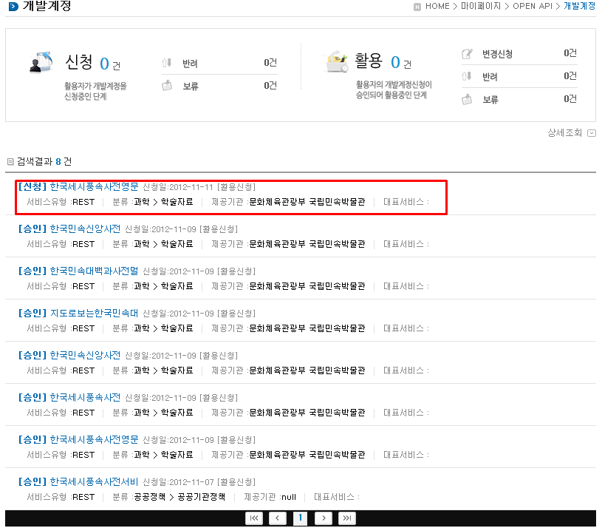

### 사용하고자하는 공유자원 API 목록을 조회한다.

### 

### 선택한 API에 대한 개발계정 활용신청정보를 입력하여 개발계정을 신청한다.

### 

### API에 대한 개발계정 신청 내역을 조회한다.

### 

개발 계정 신청이 승인 되었을 경우 인증키를 발급받을수 있으며 인증키가 없을 경우 인증키 발급 버튼이 나타나며, 인증키가 발급되어 있을 경우에는 인증키 재발급 버튼이 보인다. 버튼을 클릭하게 되면 인증키가 발급된다.

### 

### 서비스 인증키 활용

#### REST 방식의 인증키 활용

http://newsky2.kma.go.kr/service/WeekFrcstInfoService/WeeklyForecast?**ServiceKey=인증키**& region= 5%EC%9B%94**&_type=json**

**(표준은 XML 이며 JSON을 요청할 경우 “&_type=json”을 추가하여 호출)**

#### SOAP 방식의 인증키 활용

|  |
| --- |
| 요청 메시지 |
| <?xml version="1.0" encoding="UTF-8"?>  <soapenv:Envelope xmlns:soapenv="http://schemas.xmlsoap.org/soap/envelope/" xmlns:head="http://apache.org/headers" xmlns:soap="http://soap.open.pp.acrc/">  <soapenv:Header>  <head:ComMsgHeader>  <ServiceKey> 인증키 </ServiceKey>  </head:ComMsgHeader>  </soapenv:Header>  <soapenv:Body>  <soap:getOpenProposalList>  <OpenPropListRequest>  <nowPageNo>1</nowPageNo>  <pageMg>2</pageMg>  < region>5%EC%9B%9420101101</ region>  <regTo>20101130</regTo>  </OpenPropListRequest>  </soap:getOpenProposalList>  </soapenv:Body>  </soapenv:Envelope> |

## API실데이터 확인

개발자LAB->API실데이터확인 메뉴를 클릭하면 목록화면이 제공된다.

검색어를 입력하고 조회하면 해당 API목록이 제공된다.

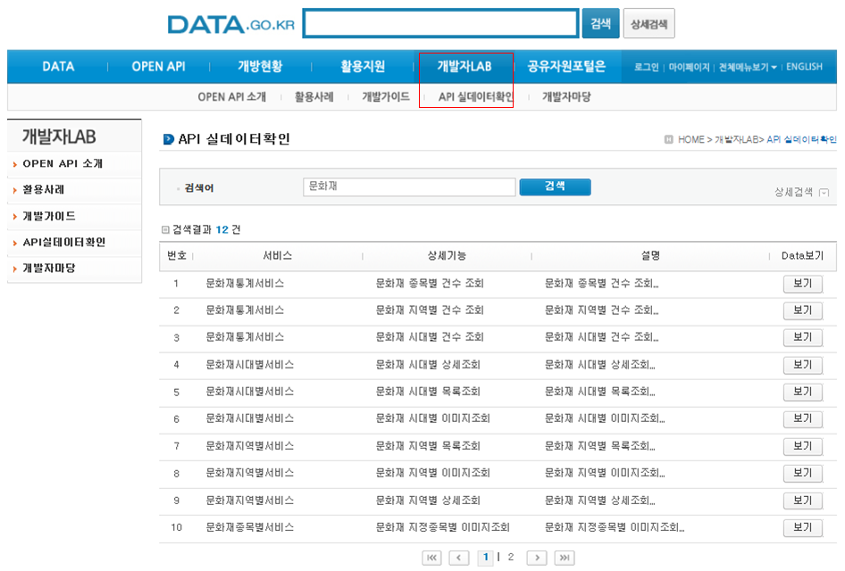

목록화면에서 보기버튼을 클릭하면 API를 통해 제공되는 실데이터를 확인할 수 있다

## 데이터보기2-1-캡처.PNG

# 서비스 목록

|  |  |  |  |
| --- | --- | --- | --- |
| 순번 | 서비스 ID | 서비스명(영문) | 서비스명(국문) |
| 1 | SC-SD-WI-WF-002 | getMiddleFrcstInfoService | 중기예보정보조회서비스 |

# 서비스 명세

## 중기예보정보조회서비스

### 서비스 개요

|  |  |  |  |  |  |  |  |
| --- | --- | --- | --- | --- | --- | --- | --- |
| 서비스 정보 | 서비스 ID | SC-SD-WI-WF-002 | | | | | |
| 서비스명(국문) | 중기예보정보조회서비스 | | | | | |
| 서비스명(영문) | getMiddleFrcstInfoService | | | | | |
| 서비스 설명 | 중기예보정보는 기상전망, 육상예보, 기온, 해상예보 정보를 조회하는 서비스입니다. | | | | | |
| 서비스 제공자정보 | 기관명 | 기상청 | | | | | |
| 서비스 보안 | 서비스 인증/권한 | [ O ] 서비스 Key [ ] 인증서 (GPKI)  [ ] Basic (ID/PW) [ ] 없음 | | | | | [ ] WS-Security |
| 메시지 레벨 암호화 | [ ] 전자서명 [ ] 암호화 [0] 없음 | | | | |
| 전송 레벨 암호화 | [ ] SSL [0] 없음 | | | | | |
| 적용 기술 수준 | 인터페이스 표준 | [ ] SOAP 1.2  (RPC-Encoded, Document Literal, Document Literal Wrapped)  [ O ] REST (GET, POST, PUT, DELETE)  [ ] RSS 1.0 [ ] RSS 2.0 [ ] Atom 1.0 [ ] 기타 | | | | | |
| 교환 데이터 표준 | [ O ] XML [ ] JSON [ ] MIME [ ] MTOM | | | | | |
| 서비스 URL | 개발환경 | http://localhost:8088/openapi/service/MiddleFrcstInfoService | | | | | |
| 운영환경 | http://newsky2.kma.go.kr/service/MiddleFrcstInfoService | | | | | |
| 서비스 WADL | 개발환경 | http://localhost:8088/openapi/service/MiddleFrcstInfoService?_ wadl | | | | | |
| 운영환경 | http://newsky2.kma.go.kr/service/MiddleFrcstInfoService?_ wadl | | | | | |
| 서비스 배포 정보 | 서비스 버전 | N/A | | | | | |
| 유효일자 | N/A | | 배포 일자 | | | 2013-10 |
| 서비스 이력 | N/A | | | | | |
| 메시지 교환 유형 | | [ O ] Request-Response [ ] Publish-Subscribe  [ ] Fire-and-Forgot [ ] Notification | | | | | |
| 메시지 로깅 수준 | | 성공 | [O] Header [ ] Body | | 실패 | [O] Header [O} Body | |
| 사용 제약 사항 (비고) | | N/A | | | | | |

### 오퍼레이션 목록

|  |  |  |  |  |
| --- | --- | --- | --- | --- |
| 오퍼레이션번호 | 서비스명(국문) | 오퍼레이션명(영문) | 오퍼레이션명(국문) | 메시지명(영문) |
| 1 | 중기예보정보조회서비스 | getMiddleForecast | 중기전망조회 | MiddleForecastRequest |
| 2 | getMiddleLandWeather | 중기육상예보조회 | MiddleLandWeatherRequest |
| 3 | getMiddleTemperature | 중기기온조회 | MiddleTemperatureRequest |
| 4 | getMiddleSeaWeather | 중기해상예보조회 | MiddleSeaWeatherRequest |

#### 중기전망조회 오퍼레이션 명세

|  |  |  |  |  |
| --- | --- | --- | --- | --- |
| 오퍼레이션 정보 | 오퍼레이션 번호 | 1 | 오퍼레이션명(국문) | 중기전망조회 |
| 오퍼레이션 유형 | 조회(목록) | 오퍼레이션명(영문) | getMiddleForecast |
| 오퍼레이션 설명 | 지점번호, 발표시각의 조회조건으로 기상전망 정보를 조회하는 기능 | | |
| Call Back URL | N/A | | |
| 최대 메시지 사이즈 | [ 10680bytes] | | |
| 평균 응답 시간 | [ 0.23ms] | 초당 최대 트랜잭션 | [ 30tps] |
| 호출  메시지정보 | 메시지명(영문) | MiddleForecastRequest | | |
| 메시지타입 | 변수형 | | |
| 메시지설명 | 검색구분, 검색어 해당하는 기상전망 정보를 조회한다. | | |
| 선행 오퍼레이션 | N/A | | |
| 응답메시지  정보 | 메시지명(영문) | MiddleForecastResponse | | |
| 메시지 타입 | 리스트형 | | |
| 메시지 설명 | 호출메시지의 검색조건에 따라 기상전망 정보를 제공한다. | | |
| HTTP Method | | [ O ] REST (**GET**, POST, PUT, DELETE) | | |

##### 요청 메시지 명세

|  |  |  |  |  |  |
| --- | --- | --- | --- | --- | --- |
| 메시지명(영문)  /END POINT URL | http://newsky2.kma.go.kr/service/MiddleFrcstInfoService/getMiddleForecast | | | | |
| 항목명(영문) | 항목명(국문) | 항목크기 | 항목구분 | 샘플데이터 | 항목설명 |
| stnId | 지점번호 | 3 | 1 | 108 | 105 = 강릉(강원도 포함)  108 = 전국  109 = 수도권(서울,경기,인천)  133 = 대전(세종,충청 도 포함)  156 = 광주(전라도 포함)  159 = 부산(대구,울산,경상도 포함)  184 = 제주 |
| tmFc | 발표시각 | 12 | 1 | 201310170600 | 일 2회(06:00,18:00)회 생성 되며 발표시각을 입력 |

##### 응답 메시지 명세

|  |  |  |  |  |  |
| --- | --- | --- | --- | --- | --- |
| 메시지명(영문) | MiddleForecastResponse | | | | |
| 항목명(영문) | 항목명(국문) | 항목크기 | 항목구분 | 샘플데이터 | 항목설명 |
| resultCode | 결과코드 | 4 | 1 | 0000 | 결과코드 |
| resultMsg | 결과메시지 | 50 | 1 | OK | 결과메시지 |
| numOfRows | 한페이지 결과 수 | 2 | 1 | 10 | 한 페이지 결과 수 |
| pageNo | 페이지 번호 | 5 | 1 | 1 | 페이지 번호 |
| totalCount | 전체 결과 수 | 7 | 1 | 12334 | 전체 결과 수 |
| wfSv | 기상전망 | 1000 | 1 | 북쪽을 지나는 기압골의 영향으로 28일은 오후에 충남서해안에서 비가 시작되어 늦은 오후에 충남… | 기상전망 정보 |
| cnt | 순번 | 3 | 1 | 2 | 데이타 순번 |

##### 요청 / 응답 메시지 예제

|  |  |
| --- | --- |
| SOAP(요청메세지) | REST(URI) |
|  | http://newsky2.kma.go.kr/service/MiddleFrcstInfoService/getMiddleForecast?ServiceKey=TEST_SERVICS_KEY&stnId=133&tmFc=201404080600&pageNo=1&numOfnumO=100 |
| 응답 메시지 | |
| <response>  <header>  <resultCode>0000</resultCode>  <resultMsg>OK</resultMsg>  </header>  <body>  <items>  <item>  <cnt>2</cnt>  <wfSv>이번 예보기간에는 고기압의 가장자리에 들어 가끔 구름많겠습니다. 기온은 평년(최저기온 : 2 ~ 7도, 최고기온 : 16 ~ 19도)과 비슷하거나 조금 높겠습니다. 강수량은 평년(강수량 : 1~4mm)보다 적겠습니다. 서해중부해상의 물결은 1~2m로 일겠습니다.</wfSv>  </item>  </items>  <numOfRows>100</numOfRows>  <pageNo>1</pageNo>  <totalCount>1</totalCount>  </body>  </response> | |

#### 중기육상예보조회 오퍼레이션 명세

|  |  |  |  |  |
| --- | --- | --- | --- | --- |
| 오퍼레이션 정보 | 오퍼레이션 번호 | 2 | 오퍼레이션명(국문) | 중기육상예보조회 |
| 오퍼레이션 유형 | 조회(상세) | 오퍼레이션명(영문) | getMiddleLandWeather |
| 오퍼레이션 설명 | 예보구역코드, 발표시각의 조회 조건으로 2일후~10일후 육상날씨 정보를 조회하는 기능 | | |
| Call Back URL | N/A | | |
| 최대 메시지 사이즈 | [ 6920bytes] | | |
| 평균 응답 시간 | [ 0.33ms] | 초당 최대 트랜잭션 | [ 30tps] |
| 호출  메시지정보 | 메시지명(영문) | MiddleLandWeatherRequest | | |
| 메시지타입 | 변수형 | | |
| 메시지설명 | 검색구분, 검색어 해당하는 육상날씨 정보를 조회한다. | | |
| 선행 오퍼레이션 | N/A | | |
| 응답메시지  정보 | 메시지명(영문) | MiddleLandWeatherResponse | | |
| 메시지 타입 | 리스트형 | | |
| 메시지 설명 | 호출메시지의 검색조건에 따라 육상날씨 정보를 제공한다. | | |
| HTTP Method | | [ O ] REST (**GET**, POST, PUT, DELETE) | | |

##### 요청 메시지 명세

|  |  |  |  |  |  |
| --- | --- | --- | --- | --- | --- |
| 메시지명(영문)  /END POINT URL | http://newsky2.kma.go.kr/service/WeekFrcstInfoService/MiddleLandWeather | | | | |
| 항목명(영문) | 항목명(국문) | 항목크기 | 항목구분 | 샘플데이터 | 항목설명 |
| regId | 예보구역코드 | 8 | 1 | 11B00000 | 11B00000 = 서울 인천경기도  11D10000 = 강원도영서  11D20000 = 강원도영동  11C20000 = 대전 세종 충청남도  11C10000 = 충청북도  11F20000 = 광주 전라남도  11F10000 = 전라북도  11H10000 = 대구 경상북도  11H20000 = 부산 울산 경상남도  11G0000 = 제주도  위 예보구역코드에 한해 주간육상예보 서비스가 되며, 영문자 입력시 대소문자를 확인하여 입력해야 함 |
| tmFc | 발표시각 | 12 | 1 | 201307300600 | 일 2회(06:00,18:00)회 생성 되며 발표시각을 입력 |

##### 응답 메시지 명세

|  |  |  |  |  |  |
| --- | --- | --- | --- | --- | --- |
| 메시지명(영문) | MiddleLandWeatherResponse | | | | |
| 항목명(영문) | 항목명(국문) | 항목크기 | 항목구분 | 샘플데이터 | 항목설명 |
| resultCode | 결과코드 | 4 | 1 | 0000 | 결과코드 |
| resultMsg | 결과메시지 | 50 | 1 | OK | 결과메시지 |
| numOfRows | 한페이지 결과 수 | 2 | 0 | 10 | 한 페이지 결과 수 |
| pageNo | 페이지 번호 | 5 | 0 | 1 | 페이지 번호 |
| totalCount | 전체 결과 수 | 7 | 0 | 12334 | 전체 결과 수 |
| regid | 예보구역코드 | 8 | 1 | 11D20000 | 예보구역코드 |
| wf3Am | 3일후 오전날씨예보 | 4 | 1 | 구름많음 | 3일후 오전날씨예보 |
| wf3Pm | 3일후 오후날씨예보 | 4 | 1 | 구름많음 | 3일후 오후날씨예보 |
| wf4Am | 4일후 오전날씨예보 | 4 | 1 | 흐리고 비 | 4일후 오전날씨예보 |
| wf4Pm | 4일후 오후날씨예보 | 4 | 1 | 구름많음 | 4일후 오후날씨예보 |
| wf5Am | 5일후 오전날씨예보 | 4 | 1 | 흐리고 비 | 5일후 오전날씨예보 |
| wf5Pm | 5일후 오후날씨예보 | 4 | 1 | 구름많음 | 5일후 오후날씨예보 |
| wf6Am | 6일후 오전날씨예보 | 4 | 1 | 흐리고 비 | 6일후 오전날씨예보 |
| wf6Pm | 6일후 오후날씨예보 | 5 | 1 | 구름많고 비 | 6일후 오후날씨예보 |
| wf7Am | 7일후 오전날씨예보 | 4 | 1 | 구름많음 | 7일후 오전날씨예보 |
| wf7Pm | 7일후 오후날씨예보 | 4 | 1 | 구름많음 | 7일후 오후날씨예보 |
| wf8 | 8일후 날씨예보 | 4 | 1 | 구름많음 | 8일후 날씨예보 |
| wf9 | 9일후 날씨예보 | 4 | 1 | 흐리고 비 | 9일후 날씨예보 |
| wf10 | 10일후 날씨예보 | 4 | 1 | 구름많음 | 10일후 날씨예보 |

##### 요청 / 응답 메시지 예제

|  |  |
| --- | --- |
| SOAP(요청메세지) | REST(URI) |
|  | http://newsky2.kma.go.kr/service/MiddleFrcstInfoService/getMiddleLandWeather?ServiceKey=TEST_SERVICEKEY&regId=11B00000&tmFc=201310171800&numOfRows=1&pageNo=1 |
| 응답 메시지 | |
| <response>  <header>  <resultCode>0000</resultCode>  <resultMsg>OK</resultMsg>  </header>  <body>  <items>  <item>  <regId>11B00000</regId>  <wf10>구름많음</wf10>  <wf3Am>구름많음</wf3Am>  <wf3Pm>구름많음</wf3Pm>  <wf4Am>구름많음</wf4Am>  <wf4Pm>구름많고 비</wf4Pm>  <wf5Am>구름많고 비</wf5Am>  <wf5Pm>구름많음</wf5Pm>  <wf6Am>구름조금</wf6Am>  <wf6Pm>구름조금</wf6Pm>  <wf7Am>맑음</wf7Am>  <wf7Pm>맑음</wf7Pm>  <wf8>구름조금</wf8>  <wf9>구름많음</wf9>  </item>  </items>  <numOfRows>1</numOfRows>  <pageNo>1</pageNo>  <totalCount>1</totalCount>  </body>  </response> | |

#### 중기기온조회 오퍼레이션 명세

|  |  |  |  |  |
| --- | --- | --- | --- | --- |
| 오퍼레이션 정보 | 오퍼레이션 번호 | 3 | 오퍼레이션명(국문) | 중기기온조회 |
| 오퍼레이션 유형 | 조회(상세) | 오퍼레이션명(영문) | getMiddleTemperature |
| 오퍼레이션 설명 | 예보구역코드, 발표시각을 조회 조건으로 2일후~10일후 최저/최고 기온 정보를 조회하는 기능 | | |
| Call Back URL | N/A | | |
| 최대 메시지 사이즈 | [ 1270 bytes] | | |
| 평균 응답 시간 | [ 0.31ms] | 초당 최대 트랜잭션 | [ 30tps] |
| 호출  메시지정보 | 메시지명(영문) | getMiddleTemperatureRequest | | |
| 메시지타입 | 변수형 | | |
| 메시지설명 | 검색구분, 검색어 해당하는 최저/최고기온 정보를 조회한다. | | |
| 선행 오퍼레이션 | N/A | | |
| 응답메시지  정보 | 메시지명(영문) | getMiddleTemperatureResponse | | |
| 메시지 타입 | 리스트형 | | |
| 메시지 설명 | 호출메시지의 검색조건에 따라 최저/최고기온 정보를 제공한다. | | |
| HTTP Method | | [ O ] REST (**GET**, POST, PUT, DELETE) | | |

##### 요청 메시지 명세

|  |  |  |  |  |  |
| --- | --- | --- | --- | --- | --- |
| 메시지명(영문)  /END POINT URL | http://newsky2.kma.go.kr/service/MiddleFrcstInfoService/getMiddleTemperature | | | | |
| 항목명(영문) | 항목명(국문) | 항목크기 | 항목구분 | 샘플데이터 | 항목설명 |
| regId | 예보구역코드 | 8 | 1 | 11B10101 | 11B10101 = 서울  11B20201 = 인천  11B20601 = 수원  11B20305 = 문산  11D10301 = 춘천  11D10401 = 원주  11D20501 = 강릉  11C20401 = 대전  11C20101 = 서산  11C10301 = 청주  11F20501 = 광주  11F20401 = 여수  11F10201 = 전주  21F20801 = 목포  11H20201 = 부산  11H20101 = 울산  11H20301 = 창원  11H10701 = 대구  11H10501 = 안동  11G00201 = 제주  11G00401 = 서귀포  11C20404 = 세종  11H10201 = 포항  21F10501 = 군산  위 예보구역코드에 한해 주간기온 서비스 가 되며, 영문자 입력시 대소문자를 확인하여 입력해야 함 |
| tmFc | 발표시각 | 12 | 1 | 201309030600 | 일 2회(06:00,18:00)회 생성 되며 발표시각을 입력 |

##### 응답 메시지 명세

|  |  |  |  |  |  |
| --- | --- | --- | --- | --- | --- |
| 메시지명(영문) | getMiddleTemperatureResponse | | | | |
| 항목명(영문) | 항목명(국문) | 항목크기 | 항목구분 | 샘플데이터 | 항목설명 |
| resultCode | 결과코드 | 4 | 1 | 0000 | 결과코드 |
| resultMsg | 결과메시지 | 50 | 1 | OK | 결과메시지 |
| numOfRows | 한페이지 결과 수 | 2 | 1 | 10 | 한 페이지 결과 수 |
| pageNo | 페이지 번호 | 5 | 1 | 1 | 페이지 번호 |
| totalCount | 전체 결과 수 | 7 | 1 | 12334 | 전체 결과 수 |
| regid | 예보구역코드 | 8 | 1 | 11D20501 | 예보구역코드 |
| tamin3 | 3일후 예상최저기온(℃) | 4 | 1 | 13 | 3일후 예상최저기온(℃) |
| tamax3 | 3일후 예상최고기온(℃) | 4 | 1 | 21 | 3일후 예상최고기온(℃) |
| tamin4 | 4일후 예상최저기온(℃) | 4 | 1 | 14 | 4일후 예상최저기온(℃) |
| tamax4 | 4일후 예상최고기온(℃) | 4 | 1 | 20 | 4일후 예상최고기온(℃) |
| tamin5 | 5일후 예상최저기온(℃) | 4 | 1 | 13 | 5일후 예상최저기온(℃) |
| tamax5 | 5일후 예상최고기온(℃) | 4 | 1 | 20 | 5일후 예상최고기온(℃) |
| tamin6 | 6일후 예상최저기온(℃) | 4 | 1 | 13 | 6일후 예상최저기온(℃) |
| tamax6 | 6일후 예상최고기온(℃) | 4 | 1 | 21 | 6일후 예상최고기온(℃) |
| tamin7 | 7일후 예상최저기온(℃) | 4 | 1 | 13 | 7일후 예상최저기온(℃) |
| tamax7 | 7일후 예상최고기온(℃) | 4 | 1 | 20 | 7일후 예상최고기온(℃) |
| tamin8 | 8일후 예상최저기온(℃) | 4 | 1 | 20 | 8일후 예상최저기온(℃) |
| tamax8 | 8일후 예상최고기온(℃) | 4 | 1 | 13 | 8일후 예상최고기온(℃) |
| tamin9 | 9일후 예상최저기온(℃) | 4 | 1 | 21 | 9일후 예상최저기온(℃) |
| tamax9 | 9일후 예상최고기온(℃) | 4 | 1 | 13 | 9일후 예상최고기온(℃) |
| tamin10 | 10일후 예상최저기온(℃) | 4 | 1 | 20 | 10일후 예상최저기온(℃) |
| tamax10 | 10일후 예상최고기온(℃) | 4 | 1 | 20 | 10일후 예상최고기온(℃) |
|  |  |  |  |  |  |
|  |  |  |  |  |  |

##### 요청 / 응답 메시지 예제

|  |  |
| --- | --- |
| SOAP(요청메세지) | REST(URI) |
|  | http://newsky2.kma.go.kr/service/getMiddleFrcstInfoService/MiddleTemperature?ServiceKey=TEST_SERVICEKEY&regId=11D20501&tmFc=201404080600&pageNo=1&numOfRows=10 |
| 응답 메시지 | |
| <response>  <header>  <resultCode>0000</resultCode>  <resultMsg>OK</resultMsg>  </header>  <body>  <items>  <item>  <cnt>2</cnt>  <regId>11D20501</regId>  <taMax10>16</taMax10>  <taMax3>18</taMax3>  <taMax4>16</taMax4>  <taMax5>13</taMax5>  <taMax6>17</taMax6>  <taMax7>20</taMax7>  <taMax8>19</taMax8>  <taMax9>17</taMax9>  <taMin10>10</taMin10>  <taMin3>7</taMin3>  <taMin4>7</taMin4>  <taMin5>8</taMin5>  <taMin6>7</taMin6>  <taMin7>9</taMin7>  <taMin8>10</taMin8>  <taMin9>11</taMin9>  </item>  </items>  <numOfRows>10</numOfRows>  <pageNo>1</pageNo>  <totalCount>1</totalCount>  </body>  </response> | |

#### 중기해상예보조회 오퍼레이션 명세

|  |  |  |  |  |
| --- | --- | --- | --- | --- |
| 오퍼레이션 정보 | 오퍼레이션 번호 | 4 | 오퍼레이션명(국문) | 중기해상예보조회 |
| 오퍼레이션 유형 | 조회(상세) | 오퍼레이션명(영문) | getMiddleSeaWeather |
| 오퍼레이션 설명 | 예보구역코드, 발표시각의 조회조건으로 2일후~10일후 해상날씨및 파고 정보를 조회하는 기능 | | |
| Call Back URL | N/A | | |
| 최대 메시지 사이즈 | [ 7120bytes] | | |
| 평균 응답 시간 | [ 0.84ms] | 초당 최대 트랜잭션 | [ 30tps] |
| 호출  메시지정보 | 메시지명(영문) | getMiddleSeaWeatherRequest | | |
| 메시지타입 | 변수형 | | |
| 메시지설명 | 검색구분, 검색어에 해당하는 해상날씨 및 파고 정보를 조회한다. | | |
| 선행 오퍼레이션 | N/A | | |
| 응답메시지  정보 | 메시지명(영문) | getMiddleSeaWeatherResponse | | |
| 메시지 타입 | 리스트형 | | |
| 메시지 설명 | 호출메시지의 검색조건에 따라 해상날씨 및 파고 정보를 제공한다. | | |
| HTTP Method | | [ O ] REST (**GET**, POST, PUT, DELETE) | | |

##### 요청 메시지 명세

|  |  |  |  |  |  |
| --- | --- | --- | --- | --- | --- |
| 메시지명(영문)  /END POINT URL | http://newsky2.kma.go.kr/service/MiddleFrcstInfoService/getMiddleSeaWeather | | | | |
| 항목명(영문) | 항목명(국문) | 항목크기 | 항목구분 | 샘플데이터 | 항목설명 |
| regId | 예보구역코드 | 8 | 1 | 12A20000 | 12A20000 = 서해중부  12A30000 = 서해남부  12B10000 = 남해서부  12B20000 = 남해동부  12B10500 = 제주도  12C10000 = 동해남부  12C20000 = 동해중부  12C30000 = 동해북부  12A10000 = 서해북부  위 예보구역코드에 한해 주간해상예보 서비스가 되며, 영문자 입력시 대소문자를 확인하여 입력해야 함 |
| tmFc | 발표시각 | 12 | 1 | 201404080600 | 일 2회((06:00,18:00)회 생성 되며 발표시각을 입력 |

##### 응답 메시지 명세

|  |  |  |  |  |  |
| --- | --- | --- | --- | --- | --- |
| 메시지명(영문) | getMiddleSeaWeatherResponse | | | | |
| 항목명(영문) | 항목명(국문) | 항목크기 | 항목구분 | 샘플데이터 | 항목설명 |
| resultCode | 결과코드 | 4 | 1 | 0000 | 결과코드 |
| resultMsg | 결과메시지 | 50 | 1 | OK | 결과메시지 |
| numOfRows | 한페이지 결과 수 | 2 | 1 | 10 | 한 페이지 결과 수 |
| pageNo | 페이지 번호 | 5 | 1 | 1 | 페이지 번호 |
| totalCount | 전체 결과 수 | 7 | 1 | 12334 | 전체 결과 수 |
| regId | 예보구역코드 | 8 | 1 | 12A10000 | 예보구역코드 |
| wf3Am | 3일후 오전날씨예보 | 4 | 1 | 구름조금 | 3일후 오전날씨예보 |
| wf3Pm | 3일후 오후날씨예보 | 4 | 1 | 구름조금 | 3일후 오후날씨예보 |
| wf4Am | 4일후 오전날씨예보 | 4 | 1 | 구름조금 | 4일후 오전날씨예보 |
| wf4Pm | 4일후 오후날씨예보 | 4 | 1 | 구름많음 | 4일후 오후날씨예보 |
| wf5Am | 5일후 오전날씨예보 | 5 | 1 | 구름많고 비 | 5일후 오전날씨예보 |
| wf5Pm | 5일후 오후날씨예보 | 5 | 1 | 구름많고 비 | 5일후 오후날씨예보 |
| wf6Am | 6일후 오전날씨예보 | 5 | 1 | 구름많고 비 | 6일후 오전날씨예보 |
| wf6Pm | 6일후 오후날씨예보 | 4 | 1 | 구름많음 | 6일후 오후날씨예보 |
| wf7Am | 7일후 오전날씨예보 | 4 | 1 | 구름조금 | 7일후 오전날씨예보 |
| wf7Pm | 7일후 오후날씨예보 | 4 | 1 | 구름조금 | 7일후 오후날씨예보 |
| wf8 | 8일후 날씨예보 | 4 | 1 | 구름조금 | 8일후 날씨예보 |
| wf9 | 9일후 날씨예보 | 4 | 1 | 구름조금 | 9일후 날씨예보 |
| Wf10 | 10일후 날씨예보 | 4 | 1 | 구름조금 | 10일후 날씨예보 |
| wh3AAm | 3일후 오전 최저  예상파고(m) | 1 | 1 | 1 | 3일후 오전 최저  예상파고(m) |
| wh3APm | 3일후 오후 최저 예상파고(m) | 1 | 1 | 3 | 3일후 오후 최저 예상파고(m) |
| wh3BAm | 3일후 오전 최고  예상파고(m) | 1 | 1 | 1 | 3일후 오전 최고  예상파고(m) |
| wh3BPm | 3일후 오후 최고 예상파고(m) | 1 | 1 | 3 | 3일후 오후 최고 예상파고(m) |
| wh4AAm | 4일후 오전 최저  예상파고(m) | 1 | 1 | 1 | 4일후 오전 최저  예상파고(m) |
| wh4APm | 4일후 오후 최저 예상파고(m) | 1 | 1 | 3 | 4일후 오후 최저 예상파고(m) |
| wh4BAm | 4일후 오전 최고  예상파고(m) | 1 | 1 | 1 | 4일후 오전 최고  예상파고(m) |
| wh4BPm | 4일후 오후 최고 예상파고(m) | 1 | 1 | 3 | 4일후 오후 최고 예상파고(m) |
| wh5AAm | 5일후 오전 최저  예상파고(m) | 1 | 1 | 1 | 5일후 오전 최저  예상파고(m) |
| wh5APm | 5일후 오후 최저 예상파고(m) | 1 | 1 | 3 | 5일후 오후 최저 예상파고(m) |
| wh5BAm | 5일후 오전 최고  예상파고(m) | 1 | 1 | 1 | 5일후 오전 최고  예상파고(m) |
| wh5BPm | 5일후 오후 최고 예상파고(m) | 1 | 1 | 3 | 5일후 오후 최고 예상파고(m) |
| wh6AAm | 6일후 오전 최저  예상파고(m) | 1 | 1 | 1 | 6일후 오전 최저  예상파고(m) |
| wh6APm | 6일후 오후 최저 예상파고(m) | 1 | 1 | 3 | 6일후 오후 최저 예상파고(m) |
| wh6BAm | 6일후 오전 최고  예상파고(m) | 1 | 1 | 1 | 6일후 오전 최고  예상파고(m) |
| wh6BPm | 6일후 오후 최고 예상파고(m) | 1 | 1 | 3 | 6일후 오후 최고 예상파고(m) |
| wh7AAm | 7일후 오전 최저  예상파고(m) | 1 | 1 | 1 | 7일후 오전 최저  예상파고(m) |
| wh7APm | 7일후 오후 최저 예상파고(m) | 1 | 1 | 3 | 7일후 오후 최저 예상파고(m) |
| wh7BAm | 7일후 오전 최고  예상파고(m) | 1 | 1 | 1 | 7일후 오전 최고  예상파고(m) |
| wh7BPm | 7일후 오후 최고 예상파고(m) | 1 | 1 | 3 | 7일후 오후 최고 예상파고(m) |
| wh8A | 8일후 최저 예상파고(m) | 1 | 1 | 1 | 8일후 최저 예상파고(m) |
| wh8B | 8일후 최고 예상파고(m) | 1 | 1 | 3 | 8일후 최고 예상파고(m) |
| wh9A | 9일후 최저 예상파고(m) | 1 | 1 | 1 | 9일후 최저 예상파고(m) |
| wh9B | 9일후 최고 예상파고(m) | 1 | 1 | 3 | 9일후 최고 예상파고(m) |
| wh10A | 10일후 최저 예상파고(m) | 1 | 1 | 1 | 10일후 최저 예상파고(m) |
| wh10B | 10일후 최고 예상파고(m) | 1 | 1 | 3 | 10일후 최고 예상파고(m) |

##### 요청 / 응답 메시지 예제

|  |  |
| --- | --- |
| SOAP(요청메세지) | REST(URI) |
|  | http://newsky2.kma.go.kr/service/MiddleFrcstInfoService/getMiddleSeaWeather?ServiceKey=TEST_SERVICEKEY&regId=12A10000&tmFc=201404080600&numOfRows=10&pageNo=1 |
| 응답 메시지 | |
| <resPonse>  <heAder>  <resultCode>0000</resultCode>  <resultMsg>OK</resultMsg>  </heAder>  <body>  <items>  <item>  <regId>12A10000</regId>  <wf10>구름많음</wf10>  <wf3Am>구름조금</wf3Am>  <wf3Pm>구름많음</wf3Pm>  <wf4Am>구름많음</wf4Am>  <wf4Pm>흐리고 비</wf4Pm>  <wf5Am>구름많음</wf5Am>  <wf5Pm>구름많음</wf5Pm>  <wf6Am>구름조금</wf6Am>  <wf6Pm>구름조금</wf6Pm>  <wf7Am>구름조금</wf7Am>  <wf7Pm>구름조금비</wf7Pm>  <wf8>구름많음</wf8>  <wf9>구름만음</wf9>  <wh10A>1</wh10A>  <wh10B>2</wh10B>  <wh3AAm>1</wh3AAm>  <wh3APm>1</wh3APm>  <wh3BAm>2</wh3BAm>  <wh3BPm>2</wh3BPm>  <wh4AAm>1</wh4AAm>  <wh4APm>1</wh4APm>  <wh4BAm>2</wh4BAm>  <wh4BPm>3</wh4BPm>  <wh5AAm>1</wh5AAm>  <wh5APm>1</wh5APm>  <wh5BAm>2</wh5BAm>  <wh5BPm>2</wh5BPm>  <wh6AAm>1</wh6AAm>  <wh6APm>1</wh6APm>  <wh6BAm>2</wh6BAm>  <wh6BPm>2</wh6BPm>  <wh7AAm>1</wh7AAm>  <wh7APm>1</wh7APm>  <wh7BAm>2</wh7BAm>  <wh7BPm>2</wh7BPm>  <wh8A>1</wh8A>  <wh8B>2</wh8B>  <wh9A>1</wh9A>  <wh9B>2</wh9B>  </item>  </items>  <numOfRows>10</numOfRows>  <PAgeNo>1</PAgeNo>  <totAlCount>1</totAlCount>  </body>  </resPonse> | |

**\* 하늘상태 표현**

**□ 기본 용어**

|  |  |
| --- | --- |
| **용 어** | **운 량** |
| **맑 음**  **구름조금**  **구름많음**  **흐 림** | 0～ 2할 또는 상층운 0～ 4할  3～ 5할 또는 상층운 5～ 7할  6～ 8할 또는 상층운 8～10할  9～10할 |

**□ 변화 용어**

|  |  |
| --- | --- |
| **용 어** | **운 량** |
| **맑은 후 구름 많아짐 (〇 → )**  **맑은 후 흐려짐 (〇 → ◎)**  **차차 흐려짐 ( → ◎)**  **차차 맑아짐 ( → 〇)**  **흐린 후 맑아짐 (◎ → 〇)**  **흐린 후 갬 (◎ ⇒ )** | 0～ 2할에서 6～ 8할로 변화  0～ 2할에서 9～10할로 변화  3～ 8할에서 9～10할로 변화  3～ 8할에서 0～ 2할로 변화  9～10할에서 0～ 2할로 변화  9～10할에서 3～ 8할로 변화 |